附件3

**江苏省高校国家奖学金项目实施成效调研问卷**

**（教师版）**

亲爱的老师：

您好！非常感谢您能接受我们的调研问卷！为全面落实高校国家奖学金政策，调研了解高校国家奖学金的价值导向和育人成效，省学生资助管理中心组织开展此次调研。请您看完题后，客观、真实地选择符合您情况的选项。遇到有下划线的问题，请直接在下划线中填写。您的所有作答信息都是匿名的，我们将进行严格保密。衷心感谢您的支持与合作！

1. **您所在学校属于（）？**

A市、县属高校 B教育厅直属高校 C省其他厅局直属高校

D民办（中外合作）高校 E独立学院

1. **您是否了解学校国家奖学金评审的具体标准和流程？**

A非常了解 B基本了解 C不了解

1. **您认为学校国家奖学金评审办法是否合理？**

A非常合理 B合理 C不合理

1. **您认为学校国家奖学金名额分配是否合理？**

A非常合理 B合理 C不合理

1. **您是否认为国家奖学金名额分配应该向不同专业学科或对艰苦行业等相关专业倾斜？**

A应该 B不应该 C无所谓

1. **您认为国家奖学金分配名额是否应该向高年级倾斜？**

A应该 B不应该 C无所谓

1. **您认为国家奖学金名额和金额是否需要调整？**

A不需要 B名额增多，金额不变 C名额增多，金额减少

1. **国家奖学金评审工作，学校或学院是否组织相关培训或会议对评审工作进行相应的指导或协调？**

A是 B否 C不知道

**9.学校是否成立了国家奖学金评审委员会？**

A是 B否 C不知道

**10.学校国家奖学金评审是否采取差额评审？**

A是 B否 C不知道

**11.学校是否组织国家奖学金评审面试或答辩？**

A是 B否 C不知道

**12.学校是否建立了国家奖学金评审量化评价体系？**

A是 B否 C不知道

**如果您选择了答案A，则请回答第13题，否则跳至第14题。**

**13.您认为学校国家奖学金评审量化评价体系是否科学？**

A是 B否 C不知道

**14.您认为评审国家奖学金应依据下列哪项标准：**

A 只按照综合素质测评成绩 B 只按照学习成绩

C 综合素质测评成绩和学习成绩都要达到要求

D其它，请写出你的标准_____________________

**15.您认为学校国家奖学金评审过程是否公平、公正？**

A公平 B总体公平 C不公平

**16.国家奖学金评审过程中是否有优秀学生“轮流坐庄”的情况？**

A完全没有 B偶尔有 C有

**17.国家奖学金是否是学校学生最高金额奖学金？**

A是 B否 C不知道

**18.您认为国家奖学金与其他奖学金的区别在于：**

A等级更高 B评选要求更高 C荣誉更高 D金额更高

**19.您认为国家奖学金对学生的激励作用明显吗？**

A明显 B一般 C不明显

**20.国家奖学金荣誉是否有效提升了获奖学生的道德品质、学业成绩、社会实践、学术创新、社会责任感和社会奉献感等综合素质？**

A有效 B一般 C无效 D不清楚

**21.您认为国家奖学金获得者对于其他同学的榜样作用：**

A有一定榜样作用，值得学习 B没什么，和一般同学一样

C没有，反而有很多负面信息 D其他_____________________

**22.学校是否开展国家奖学金获奖学生优秀事迹的后续宣传等相关活动？**

A有，很多 B有，不多 C不了解 D没有

**23.学校是否有针对国家奖学金获奖学生的后续支持或相关活动？**

A有，很多， B有，不多 C不了解 D没有

**如选A或B项，请具体说明**_____________________

**24.您认为学生家庭经济情况对是否能够获得国家奖学金有影响吗？**

A影响很大 B影响一般 C没有影响

**25.您认为国家奖学金是否实现了始终追求“培养卓越的社会主义建设者和接班人”的理想目标？**

A完全实现 B基本实现，还需改进 C没有实现

**26.您对学校国家奖学金评审的总体评价是：**

A满意 B一般 C不满意

**27.您对做好学校国家奖学金评审工作还有什么建议？**

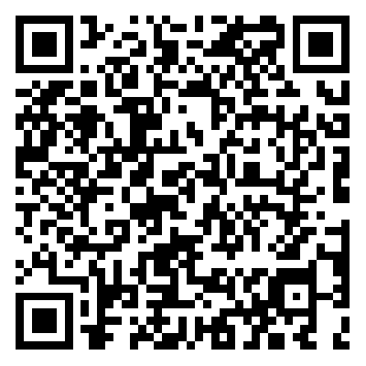

**调研问卷（教师版）二维码**

**您已经回答完本问卷的所有问题，再次感谢您对我们工作的支持！**